
TRƯỜNG ĐẠI HỌC KHOA HỌC – ĐẠI HỌC HUẾ
KHOA CÔNG NGHỆ THÔNG TIN

----------

BÁO CÁO
ĐỀ TÀI
TRIỂN KHAI THIẾT KẾ HẠ TẦNG MẠNG CHO TRƯỜNG
ĐẠI HỌC KHOA HỌC – ĐẠI HỌC HUẾ

Học phần: | Dự án mạng máy tính và truyền thông dữ liệu – Nhóm 01
Giảng viên: | Ths. Nguyễn Quang Hưng
Nhóm Sinh Viên Thực Hiện: | Nhóm 05

TP. HUẾ, THÁNG 05 NĂM 2026
TRƯỜNG ĐẠI HỌC KHOA HỌC – ĐẠI HỌC HUẾ
KHOA CÔNG NGHỆ THÔNG TIN

DỰ ÁN MẠNG MÁY TÍNH VÀ TRUYỀN THÔNG DỮ LIỆU

BÁO CÁO
ĐỀ TÀI
TRIỂN KHAI THIẾT KẾ HẠ TẦNG MẠNG CHO TRƯỜNG
ĐẠI HỌC KHOA HỌC – ĐẠI HỌC HUẾ

Giảng viên hướng dẫn | Nhóm sinh viên thực hiện
Nguyễn Quang Hưng
  STT | Họ & Tên | Mã sinh Viên | Vai Trò
  1 | Nguyễn Văn Vũ | 23T1020614 | Thành Viên
  2 | Phạm Quốc Bảo | 23T1020041 | Thành Viên

TP. HUẾ, THÁNG 05 NĂM 2026

LỜI CẢM ƠN
Lời đầu tiên, nhóm chúng em xin gửi lời cảm ơn chân thành đến giảng viên hướng dẫn Ths. Nguyễn Quang Hưng. Trong quá trình thực hiện đề tài, nhờ sự hỗ trợ, tận tình chỉ dạy, hướng dẫn chi tiết và tạo điều kiện của thầy, nhóm chúng em đã hoàn thành đề tài “Triển khai thiết kế hạ tầng cho hệ thống mạng cho trường Đại học khoa học – Đại học Huế”. Qua đó, nhóm chúng em có thêm kiên thức cơ sở làm nền tảng vững chắc để nhóm chúng em có thể đi sâu hơn vào chuyên ngành nhóm chúng em đã chọn và đồng thời góp phần vận dụng vào thực tiễn.
Do chưa có nhiều kinh nghiệm cũng như còn hạn chế về kiến thức thực tế , trong bài báo cáo này chắc chắn sẽ không tránh khỏi những thiếu sót. Nhóm chúng em rất mong có thể nhận được sự nhận xét, và sự góp ý từ phía Thầy để bài báo cáo của nhóm chúng em có thể hoàn thiện tốt hơn.
Lời cuối cùng, em rất biết ơn vì đã có cơ hội được học hỏi và làm việc dưới sự hướng dẫn của Thầy. Nhóm chúng em xin kính chúc Thầy có nhiều sức khỏe, đạt được nhiều thành công và hạnh phúc trong cuộc sống.
Nhóm chúng em xin chân thành cảm ơn!
Huế, ngày ...tháng...năm 2026
Nhóm sinh viên thực hiện
Nguyễn Văn Vũ

MỤC LỤC
LỜI CẢM ƠN 2
TÓM TẮT 4
1. Lý do chọn đề tài 4
2. Mục tiêu nghiên cứu 4
3. Nội dung thực hiện 4
4. Kết quả mong muốn 5
PHẦN 1: GIỚI THIỆU 5
I.Đặt vấn đề 5
II. Mục tiêu đề tài 5
III. Đối tượng và phạm vi nghiên cứu 6
IV. Phương pháp nghiên cứu 6
PHẦN 2: NỘI DUNG 8
CHƯƠNG 1: TỔNG QUAN HỆ THỐNG MẠNG 8
1.1. Mô tả hệ thống (hạ tầng hiện tại) 8
1.2. Mô hình chức năng yêu cầu 8
1.3. Vai trò và chức năng của quản trị mạng 9
2. GIỚI THIỆU VỀ GIAO THỨC BGP 11
2.1. Cơ sở lý thuyết về giao thức BGP 11
CHƯƠNG 2: PHÂN TÍCH YÊU CẦU VÀ THIẾT KẾ HỆ THỐNG MẠNG 12
2.1. Yêu cầu về việc triển khai 12
2.2. Thông tin khảo sát hiện trạng 13
2.3. Sơ đồ logic triển khai trên phần mềm EVE – NG 15
2.4. Sơ đồ vật lý 15
2.5. Phương án lựa chọn thiết bị mạng 18
CHƯƠNG 3: TRIỂN KHAI VÀ QUẢN LÝ TIẾN ĐỘ DỰ ÁN 22
3.1. Kế hoạch triển khai hệ thống 22
3.2. Các mốc thực hiện chính 23
CHƯƠNG 4: XÂY DỰNG VÀ MÔ PHỎNG TRIỂN KHAI HỆ THỐNG 24
4.1 Cài đặt môi trường mô phỏng 24
4.2 Thiết kế mô hình mạng 28
4.2.1 Sơ đồ hệ thống 28
4.2.2 Phân chia VLAN 29
4.3 Cấu hình Core Switch ( CORE-SWL3) 30
4.5 Kiểm tra kết nối mạng 32
4.5.2 Kiểm tra kết nối liên VLAN 33
4.5.1 Kiểm tra Router 33
4.7 Mở rộng mô hình với giao thức BGP 34
4.7.4 Kiểm tra bảng định tuyến 36
4.7.6 Kiểm tra truy cập Internet và phân giải tên miền 37
4.8 Đánh giá kết quả 39
PHẦN 3: KẾT LUẬN 40
I. Kết quả đạt được 40
II. Hạn chế 40
TÀI LIỆU THAM KHẢO 41

TÓM TẮT

1. Lý do chọn đề tài

Trong bối cảnh chuyển đổi số giáo dục, việc xây dựng một hệ thống mạng ổn định, bảo mật và có khả năng mở rộng là yêu cầu cấp thiết đối với các cơ sở đào tạo. Trường Đại học Khoa học – Đại học Huế có quy mô gồm nhiều tòa nhà cùng số lượng lớn sinh viên, giảng viên và cán bộ nhân viên. Do đó, nhà trường cần một hạ tầng mạng hiệu năng cao nhằm đáp ứng tốt nhu cầu học tập, nghiên cứu, giảng dạy và quản lý dữ liệu an toàn.

2. Mục tiêu nghiên cứu

Khảo sát & Đánh giá: Phân tích hiện trạng hạ tầng mạng thực tế của nhà trường để xác định các hạn chế cần khắc phục.

Thiết kế kiến trúc: Xây dựng mô hình mạng phân cấp theo tiêu chuẩn Core – Distribution – Access nhằm tối ưu hóa luồng dữ liệu.

Triển khai dịch vụ: Cấu hình các dịch vụ mạng cốt lõi bao gồm VLAN, DHCP, định tuyến và Web Server.

Bảo mật & Quản trị: Tăng cường an ninh mạng và kiểm soát truy cập hệ thống thông qua việc chia VLAN và áp dụng ACL (Access Control List).

3. Nội dung thực hiện

Thiết kế sơ đồ: Xây dựng sơ đồ mạng vật lý (Physical) và sơ đồ logic (Logical) cho toàn bộ hệ thống campus.

Phân hoạch cấu trúc: Chia VLAN theo từng khu vực chức năng, phòng ban và cấu hình DHCP để cấp phát IP động tối ưu.

Mô phỏng & Triển khai: * Mô phỏng toàn bộ hệ thống mạng trên môi trường EVE-NG.

Cấu hình và triển khai Web server trên Ubuntu Server trong môi trường mô phỏng.

Mở rộng & Kết nối: Cấu hình định tuyến eBGP và công nghệ NAT/PAT để mô phỏng chính xác luồng kết nối ra Internet.

4. Kết quả mong muốn

Xây dựng hoàn chỉnh một hệ thống mạng Campus hoạt động ổn định, hiệu năng cao và có tính sẵn sàng cao.

Hệ thống có tính linh hoạt, dễ dàng quản trị, bảo trì và có khả năng mở rộng quy mô trong tương lai.

Đảm bảo an toàn thông tin, đáp ứng toàn diện nhu cầu kết nối và chuyển đổi số trong môi trường giáo dục hiện đại.

PHẦN 1: GIỚI THIỆU

I.Đặt vấn đề

Báo cáo này trình bày thiết kế và triển khai hạ tầng mạng cho toàn bộ Trường ĐH Khoa học – ĐH Huế. Hệ thống mạng được phân theo mô hình ba tầng (Core–Distribution–Access), bao gồm mạng LAN/WLAN , Switch, AP và dịch vụ (DHCP, DNS, RADIUS, firewall, v.v.). Phần mềm quản lý dự án áp dụng mô hình Agile–Scrum, với các sprint rõ ràng (thu thập yêu cầu, thiết kế logic/physical, cấu hình, kiểm thử, bàn giao). Sản phẩm cuối cùng bao gồm sơ đồ mạng tổng thể, bảng VLAN/IP chi tiết, danh mục thiết bị kèm ước tính chi phí theo 3 mức, cùng quy trình triển khai và kiểm thử. Kết quả là một giải pháp mạng mở rộng, an toàn, đáp ứng nhu cầu kết nối và học tập của gần 7.000 sinh viên và khoảng 244 giảng viên.

II. Mục tiêu đề tài

Thiết kế kiến trúc mạng theo mô hình phân lớp (Core–Distribution–Access).

Xác định và phân đoạn VLAN đáp ứng chức năng giảng viên, sinh viên, phòng lab, IoT/CCTV, guest, v.v.

Lựa chọn thiết bị (switch, AP, firewall, server) phù hợp với ba kịch bản ngân sách (tiết kiệm, tiêu chuẩn, cao cấp).

Lập kế hoạch triển khai theo phương pháp Agile–Scrum (Sprint backlog, timeline) để đảm bảo tiến độ và chất lượng.

Triển khai mô hình mạng dạng mô phỏng/mẫu, đánh giá thông qua kiểm thử (connectivity, DHCP, QoS, failover, Wi-Fi heatmap, bảo mật).

III. Đối tượng và phạm vi nghiên cứu
1. Đối tượng nghiên cứu
Đối tượng nghiên cứu của đề tài tập trung vào hai khía cạnh chính: Hạ tầng kỹ thuật và Giải pháp quản lý vận hành.
- Hệ thống thiết bị phần cứng: Bao gồm các thiết bị đầu cuối, thiết bị trung gian (Router, Core Switch, Access Switch), thiết bị an ninh (Firewall) và các điểm truy cập không dây (Access Points).
- Kiến trúc logic và giao thức: Nghiên cứu các mô hình thiết kế mạng phân cấp, các giao thức định tuyến (OSPF, EIGRP), kỹ thuật chia mạng con (VLAN), các chính sách bảo mật (Access Control List - ACL) và quản lý băng thông.
- Dịch vụ mạng: Các dịch vụ cơ bản như DNS, DHCP, Web Server, Mail Server và hệ thống lưu trữ dữ liệu nội bộ của nhà trường.
2. Phạm vi nghiên cứu
Về không gian (Địa điểm triển khai)
- Nghiên cứu và triển khai tại khuôn viên Trường Đại học Khoa học – Đại học Huế (77 Nguyễn Huệ, TP. Huế).
- Bao gồm các khu vực trọng điểm:
  - Các dãy nhà học chính (Nhà A, B, C, D...).
  - Khu trung tâm thông tin thư viện.
  - Hệ thống phòng thí nghiệm và thực hành máy tính.
  - Khu vực làm việc của Ban Giám hiệu và các phòng ban chức năng.

IV. Phương pháp nghiên cứu
1. Phương pháp thu thập và phân tích tài liệu
- Nghiên cứu lý thuyết: Hệ thống hóa kiến thức về các chuẩn mạng (IEEE 802.3, 802.11), mô hình OSI, kiến trúc mạng phân cấp (Hierarchical Network Design) và các giao thức định tuyến (OSPF, RIP, EIGRP).
- Tham khảo mô hình thực tế: Nghiên cứu các mô hình hạ tầng mạng Campus (mạng đại học) tiên tiến trong và ngoài nước để áp dụng các tiêu chuẩn về băng thông và bảo mật hiện đại.
2. Phương pháp khảo sát và đánh giá hiện trạng (Field Survey)
- Khảo sát thực địa: Tiến hành đo đạc khoảng cách giữa các tòa nhà (Nhà A, B, C...), xác định vị trí đặt tủ Rack trung tâm và các tủ nhánh (MDF/IDF).
- Đánh giá hạ tầng cũ: Kiểm tra tình trạng cáp quang, cáp xoắn đôi và các thiết bị switch hiện có để tận dụng hoặc thay thế.
- Phân tích nhu cầu: Phỏng vấn hoặc khảo sát lưu lượng truy cập từ các phòng máy tính, văn phòng khoa và khu vực tự học của sinh viên để xác định yêu cầu về băng thông.
3. Phương pháp thiết kế và xây dựng mô hình
- Thiết kế logic: Sử dụng mô hình 3 lớp (Core - Distribution - Access) để đảm bảo hệ thống có tính dự phòng cao và dễ dàng mở rộng.
- Phân hoạch hệ thống: Chia mạng thành các VLAN dựa trên chức năng (Hành chính, Giảng dạy, Sinh viên, Server) nhằm tăng cường bảo mật và giảm bớt lưu lượng quảng bá (broadcast).
4. Phương pháp thực nghiệm và mô phỏng (Simulation)
- Công cụ hỗ trợ: Sử dụng các phần mềm EVE-NG cùng với các phần mềm hỗ trợ khác như Putty, VMware, WinSCP,... để xây dựng sơ đồ mạng giả lập.
- Kiểm thử (Testing): * Kiểm tra khả năng thông suốt của các tuyến đường định tuyến.
  - Thử nghiệm các kịch bản lỗi (đứt cáp, hỏng thiết bị) để đánh giá khả năng tự phục hồi của mạng.
  - Kiểm tra các chính sách truy cập (ACL) để đảm bảo an ninh dữ liệu.
  - Đảm bảo các thiết bị hoạt động ổn định và không phát sinh lỗi
5. Phương pháp phân tích định lượng
- Sử dụng các thông số kỹ thuật để tính toán dung lượng đường truyền, số lượng Access Point cần thiết dựa trên mật độ sinh viên tại các giảng đường lớn để tránh hiện tượng nghẽn mạng cục bộ.

PHẦN 2: NỘI DUNG

CHƯƠNG 1: TỔNG QUAN HỆ THỐNG MẠNG

Mô tả hệ thống (hạ tầng hiện tại)
Trường Đại học Khoa học – Đại học Huế có quy mô rộng, gồm nhiều tòa nhà chức năng như nhà A, B, C, D, thư viện, lab, admin và server. Với đặc thù số lượng người dùng lớn, hệ thống mạng hiện tại gặp một số hạn chế như:
- Về quy mô địa lý: Hệ thống trải dài trên diện tích rộng với nhiều dãy nhà cao tầng (Nhà A, B, C, D, K, H...). Khoảng cách giữa các tòa nhà gây khó khăn cho việc đồng bộ tín hiệu nếu không có trục cáp quang (Backbone) đủ mạnh.
- Hạ tầng chuyển mạch còn sử dụng nhiều switch Layer 2 đời cũ, chưa hỗ trợ quản lý tập trung.
- Đường truyền nội bộ chưa được tối ưu, chưa đồng bộ tốt giữa các khu vực xa nhau.
- Một số khu vực thường xảy ra hiện tượng nghẽn mạng vào giờ cao điểm.
- Hệ thống Wi-Fi chưa đồng đều về độ phủ sóng và khả năng roaming.
- Việc phân chia VLAN và kiểm soát truy cập chưa rõ ràng, tiềm ẩn nguy cơ xung đột IP và lây lan truy cập không mong muốn.

Mô hình chức năng yêu cầu
Để xây dựng một hệ thống mạng đáp ứng đúng nhu cầu, chúng ta cần phân tích các tương tác thông qua mô hình Use-case.
1.2.1. Các tác nhân
- Sinh viên: Truy cập Wi-Fi, tra cứu tài liệu, đăng ký tín chỉ,..
- Giảng viên: Sử dụng các công cụ dạy học trực tuyến, truy xuất dữ liệu đào tạo.
- Cán bộ quản lý: Truy cập hệ thống kế toán, nhân sự, quản lý điểm (Yêu cầu tính bảo mật tuyệt đối).
- Quản trị viên (Admin): Toàn quyền cấu hình, giám sát và xử lý sự cố.

1.2.2. Use-Case
- Mô hình chức năng của hệ thống tập trung vào ba nhóm chính: truy cập mạng, bảo mật truy cập và quản trị vận hành. Đây là cơ sở để xây dựng các chính sách VLAN, DHCP và ACL trong hệ thống.
1.2.3 Yêu cầu chức năng của hệ thống
Hệ thống mạng cần đáp ứng các yêu cầu chức năng cơ bản sau:
- Đảm bảo sinh viên, giảng viên và cán bộ quản lý có thể kết nối mạng nội bộ ổn định qua LAN và Wi-Fi.
- Cho phép phân tách mạng theo từng nhóm người dùng hoặc khu vực làm việc bằng VLAN.
- Cấp phát địa chỉ IP tự động thông qua DHCP.
- Kiểm soát truy cập giữa các vùng mạng bằng ACL.
- Đảm bảo khả năng giám sát, quản trị và mở rộng hệ thống trong tương lai.

Vai trò và chức năng của quản trị mạng
Quản trị viên mạng đóng vai trò quan trọng trong việc đảm bảo hệ thống mạng của Trường Đại học Khoa học – Đại học Huế hoạt động ổn định, an toàn và dễ dàng mở rộng trong tương lai. Trong mô hình hệ thống được triển khai, quản trị viên chịu trách nhiệm cấu hình, giám sát và xử lý các sự cố phát sinh trong quá trình vận hành.
1.3.1. Quản lý cấu hình và vận hành hệ thống
Quản trị viên thực hiện việc thiết kế và cấu hình hệ thống mạng theo mô hình phân cấp gồm Core Switch Layer 3 và Access Switch Layer 2. Các VLAN được phân chia theo từng khu vực chức năng nhằm giảm broadcast, tăng hiệu suất hoạt động và hỗ trợ quản lý tập trung.
Ngoài ra, quản trị viên còn thực hiện:
- Cấu hình VLAN và gán cổng cho từng khu vực.
- Thiết lập địa chỉ IP và gateway cho từng mạng VLAN.
- Thiết lập trunk giữa Core Switch và Access Switch.
- Cấu hình định tuyến giữa các VLAN thông qua chức năng Inter-VLAN Routing trên Core Switch Layer 3.
1.3.2. Đảm bảo an ninh và an toàn thông tin
Để tăng tính bảo mật cho hệ thống mạng, quản trị viên tiến hành phân tách các khu vực bằng VLAN nhằm hạn chế truy cập trái phép giữa các phòng ban.
Bên cạnh đó, quản trị viên còn:
- Cấu hình Access Control List (ACL) để kiểm soát lưu lượng giữa các VLAN.
- Hạn chế truy cập vào khu vực Server và VLAN quản trị.
- Theo dõi và phát hiện các hiện tượng bất thường trong hệ thống mạng.
- Hỗ trợ ngăn chặn các nguy cơ như xung đột IP, broadcast storm hoặc truy cập trái phép.
1.3.3. Giám sát và tối ưu hóa hiệu suất hệ thống
Quản trị viên có trách nhiệm theo dõi trạng thái hoạt động của các thiết bị mạng nhằm đảm bảo hệ thống vận hành liên tục và ổn định.
Các công việc giám sát bao gồm:
- Kiểm tra khả năng kết nối giữa các VLAN.
- Theo dõi tình trạng hoạt động của switch và router.
- Kiểm tra việc cấp phát IP từ DHCP.
- Đánh giá lưu lượng mạng tại các khu vực có số lượng người dùng lớn như LAB và thư viện.
- Tối ưu hóa cấu hình mạng nhằm đảm bảo hiệu suất và khả năng mở rộng trong tương lai.

2. GIỚI THIỆU VỀ GIAO THỨC BGP

2.1. Cơ sở lý thuyết về giao thức BGP
BGP (Border Gateway Protocol) là giao thức định tuyến liên miền được sử dụng phổ biến trên Internet nhằm trao đổi thông tin định tuyến giữa các hệ thống tự trị (AS – Autonomous System).
BGP hoạt động dựa trên cơ chế Path Vector và sử dụng giao thức TCP cổng 179 để thiết lập kết nối giữa các router. Giao thức này có khả năng lựa chọn tuyến đường tối ưu dựa trên nhiều thuộc tính như AS-PATH, NEXT-HOP và LOCAL-PREFERENCE.
Trong đề tài này, giao thức BGP được nghiên cứu cả về mặt lý thuyết và được triển khai dưới dạng mô phỏng mở rộng nhằm kết nối hệ thống mạng campus với router ISP giả lập. Việc triển khai eBGP giúp mô hình thể hiện rõ cơ chế trao đổi route giữa hai hệ tự trị (AS), đồng thời hỗ trợ mô phỏng khả năng truy cập Internet thông qua NAT/PAT trên router ISP.
Hệ thống mạng của đề tài vẫn tập trung chủ yếu vào các chức năng chính như:
- Phân chia VLAN
- Định tuyến giữa các VLAN
- DHCP
- ACL
- Quản lý và giám sát hệ thống mạng nội bộ
Bên cạnh đó, nhóm mở rộng mô hình bằng cách triển khai kết nối eBGP giữa Router Campus (AS 100) và Router ISP giả lập (AS 200) thông qua mạng Transit 20.0.0.0/24. Router ISP đồng thời thực hiện chức năng NAT/PAT nhằm mô phỏng kết nối Internet bên ngoài.
Việc triển khai BGP trong mô hình giúp hệ thống mô phỏng gần hơn với môi trường mạng doanh nghiệp thực tế, đồng thời hỗ trợ kiểm thử khả năng trao đổi route và kết nối liên mạng giữa các hệ tự trị khác nhau.

CHƯƠNG 2: PHÂN TÍCH YÊU CẦU VÀ THIẾT KẾ HỆ THỐNG MẠNG

2.1. Yêu cầu về việc triển khai
Hệ thống được triển khai trong môi trường mô phỏng EVE-NG, sử dụng dải địa chỉ private 192.168.0.0/16 để quy hoạch các mạng con cho từng khu vực chức năng.
Mô hình thiết kế gồm:
- Core Switch Layer 3: inter-Vlan routing , SVI Gateway , ACL , Trunk , thực hiện định tuyến giữa các VLAN , đồng thời thực hiện chức năng DHCP để cấp phát địa chỉ IP động cho các VLAN trong hệ thống.
- Access Switch Layer 2: kết nối các thiết bị đầu cuối tại từng khu vực.
- Router mô phỏng kết nối ra Internet.
- Máy chủ cung cấp các dịch vụ nội bộ như DHCP, DNS, Web và Mail.
Hệ thống được chia thành nhiều VLAN để tách biệt lưu lượng, tăng tính bảo mật và dễ quản trị.
Xây dựng hạ tầng mạng cần:

• Quy hoạch các mạng riêng cho từng phòng ban bằng công nghệ VLAN:

- VLAN 10: Dãy A

- VLAN 20: Dãy B

- VLAN 90: Thư viện

- VLAN 100: Lab

- VLAN 110: Admin

• Sử dụng mô hình mạng phân cấp gồm:

- Core Switch Layer 3: thực hiện định tuyến giữa các VLAN

- Access Switch Layer 2: kết nối các máy trạm (VPC)

• Hệ thống sử dụng kết nối có dây (Ethernet), mô phỏng đường truyền nội bộ

• Mạng được tổ chức theo cấu trúc VLAN giúp tăng hiệu suất và bảo mật
Triển khai cấu hình :
• Tạo VLAN trên Core Switch và Access Switch
• Cấu hình địa chỉ IP cho từng VLAN (SVI) trên Core Switch
• Bật chức năng định tuyến với lệnh: ip routing
• Cấu hình DHCP để cấp phát IP tự động cho các VPC
• Cấu hình Access Port trên Switch cho từng VLAN
• Cấu hình Trunk giữa Access Switch và Core Switch
Kết quả mong muốn :
• Các VPC nhận IP tự động từ DHCP
• Các VLAN liên lạc được với nhau thông qua Core Switch
• Hệ thống hoạt động ổn định trong môi trường mô phỏng

2.2. Thông tin khảo sát hiện trạng
Thông qua việc thực hiện cuộc khảo sát tại Trường Đại học Khoa học – Đại học Huế đã thu thập được các thông tin như sau:

Hình 2: Khảo sát tại trường Đại học Khoa học – Đại học Huế
Chi tiết từng tòa nhà trong khuôn viên trường như sau:
1. Tòa nhà A (toà nhà chính) gồm:
- Tầng 1: Văn phòng khoa (6 máy tính)
- Tầng 2: Công tác sinh viên (3 máy tính)
- Tầng 3: Phòng hiệu trưởng (1 máy tính)
2. Tòa nhà B, C, D là các tòa nhà dành cho việc dạy và học (giảng đường)
3. Tòa nhà Thư viện gồm:
- Phòng máy 1 (3 máy tính)
- Phòng máy 2 (5 máy tính)
4. Tòa nhà Lab gồm:
- Phòng chờ cho giảng viên bộ môn mạng tầng 1 (2 máy)
- Các phòng máy 4 (100 máy tính)
- Các phòng máy 5 (100 máy tính)
5. Tòa nhà Admin gồm:
- Phòng chờ cho giảng viên bộ môn mạng tầng 1 (1 máy tính)
- Phòng máy chủ
- Phòng tuyển sinh (3 máy tính)
Ngoài ra tất cả các phòng đều có mạng wifi

2.3. Sơ đồ logic triển khai trên phần mềm EVE – NG

Hệ thống mạng được mô phỏng trên EVE-NG theo mô hình phân cấp gồm Core Layer và Access Layer. Core Switch Layer 3 đóng vai trò trung tâm xử lý định tuyến giữa các VLAN, đồng thời đảm nhiệm cấp phát địa chỉ IP cho các thiết bị đầu cuối. Các Access Switch Layer 2 được bố trí tại từng khu vực để kết nối trực tiếp máy trạm và thiết bị người dùng.

Mô hình này giúp giảm lưu lượng broadcast, tăng khả năng quản trị tập trung và dễ dàng mở rộng trong tương lai.
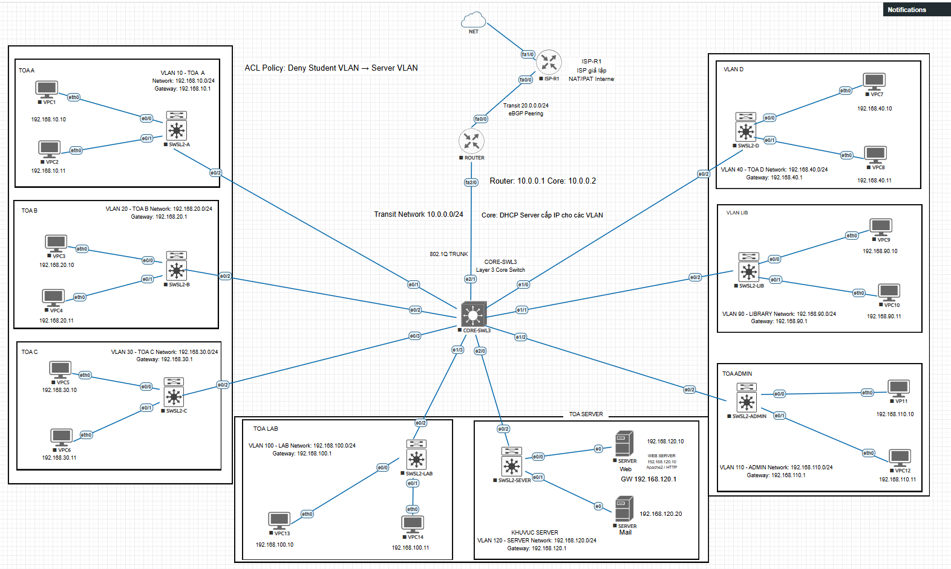
Hình 2.3 Sơ đồ Logic EVE-NG
Sơ đồ trên thể hiện sự phân tách rõ ràng giữa các vùng mạng theo VLAN. Mỗi tòa nhà hoặc nhóm chức năng sử dụng một VLAN riêng, trong khi Core Switch thực hiện định tuyến nội bộ giữa các VLAN khi cần thiết.

2.4. Sơ đồ vật lý
2.4.1 Tòa nhà A
Tòa nhà A là khu vực hành chính chính của Trường Đại học Khoa học – Đại học Huế, bao gồm các phòng làm việc của khoa, phòng công tác sinh viên và phòng hiệu trưởng. Đây là khu vực yêu cầu tính ổn định và bảo mật cao do thường xuyên xử lý dữ liệu quản lý và hồ sơ sinh viên.
Hệ thống mạng tại khu vực này sử dụng Access Switch Layer 2 để kết nối các máy tính người dùng. Các thiết bị đầu cuối được cấu hình thuộc VLAN 10 nhằm phân tách lưu lượng với các khu vực khác trong hệ thống.
Access Switch tại tòa nhà A được kết nối uplink bằng đường trunk đến Core Switch Layer 3 đặt tại trung tâm hệ thống để thực hiện định tuyến liên VLAN và cấp phát địa chỉ IP động thông qua DHCP.
Ngoài hệ thống mạng có dây, khu vực còn được triển khai thiết bị Wi-Fi nhằm phục vụ nhu cầu truy cập không dây của cán bộ và giảng viên.
2.4.2 Tòa nhà B
Tòa nhà B là khu vực giảng đường phục vụ hoạt động học tập và giảng dạy của sinh viên. Do số lượng người dùng truy cập lớn nên hệ thống mạng cần đảm bảo khả năng truyền tải ổn định và hạn chế nghẽn mạng vào giờ cao điểm.
Các thiết bị trong khu vực được kết nối thông qua Access Switch Layer 2 và được gán vào VLAN 20 nhằm hỗ trợ quản lý tập trung và tối ưu hóa lưu lượng mạng.
Switch tại tòa nhà B được kết nối trunk đến Core Switch Layer 3 để cho phép các thiết bị trong VLAN có thể liên lạc với các mạng khác thông qua chức năng Inter-VLAN Routing.
Ngoài ra, hệ thống Wi-Fi cũng được triển khai nhằm phục vụ nhu cầu truy cập Internet của sinh viên trong các phòng học.
2.4.3 Tòa nhà C
Tòa nhà C là khu vực phục vụ giảng dạy và học tập tương tự tòa nhà B. Hệ thống mạng tại đây được thiết kế nhằm đảm bảo khả năng truy cập ổn định cho các lớp học và các thiết bị phục vụ đào tạo.
Các máy tính và thiết bị mạng tại khu vực này được kết nối vào Access Switch Layer 2 và được phân chia vào VLAN 30 để đảm bảo tách biệt lưu lượng mạng với các khu vực khác.
Access Switch của tòa nhà C được kết nối đến Core Switch thông qua đường trunk nhằm hỗ trợ truyền dữ liệu giữa các VLAN trong toàn hệ thống.
2.4.4 Tòa nhà D
Tòa nhà D là khu vực giảng đường phục vụ học tập và thực hành của sinh viên. Hệ thống mạng tại đây được triển khai theo mô hình tương tự các tòa nhà học tập khác nhằm đảm bảo tính đồng bộ trong toàn hệ thống.
Các thiết bị đầu cuối được kết nối vào Access Switch Layer 2 và được quản lý thông qua VLAN riêng để đảm bảo hiệu suất và an toàn mạng.
Khu vực này đồng thời được triển khai hệ thống Wi-Fi phục vụ truy cập không dây cho sinh viên và giảng viên.
2.4.5 Tòa nhà Thư Viện
Tòa nhà Thư viện được sử dụng cho mục đích học tập, tra cứu tài liệu và thực hành máy tính. Hệ thống mạng tại đây bao gồm các phòng máy phục vụ sinh viên truy cập tài liệu học tập và Internet.
Toàn bộ thiết bị trong thư viện được cấu hình thuộc VLAN 90 nhằm tách biệt với các mạng nội bộ khác và tăng khả năng kiểm soát truy cập.
Các máy tính được kết nối thông qua Access Switch Layer 2 và uplink về Core Switch bằng kết nối trunk để hỗ trợ định tuyến liên VLAN và cấp phát DHCP.
Việc tách riêng VLAN cho thư viện giúp hạn chế broadcast và đảm bảo tính ổn định cho các dịch vụ học tập trực tuyến.
2.4.6 Tòa nhà Lab
Tòa nhà Lab là khu vực có lưu lượng mạng lớn nhất trong hệ thống do phục vụ các phòng thực hành máy tính với số lượng thiết bị lớn.
Hệ thống mạng tại đây sử dụng nhiều Access Switch Layer 2 để kết nối các máy tính trong phòng LAB và được phân chia vào VLAN 100.
Các switch trong khu vực được kết nối trunk đến Core Switch Layer 3 nhằm đảm bảo khả năng truyền tải dữ liệu tốc độ cao và hỗ trợ giao tiếp giữa các VLAN.
Ngoài ra, hệ thống mạng tại LAB còn được ưu tiên băng thông để phục vụ các hoạt động học tập trực tuyến, thực hành mạng và triển khai mô phỏng hệ thống.
2.4.7 Tòa nhà Admin
Tòa nhà Admin là khu vực quản trị hệ thống và chứa các phòng ban quan trọng của nhà trường như tuyển sinh và quản lý hệ thống.
Các thiết bị tại đây được phân chia vào VLAN 110 nhằm đảm bảo mức độ bảo mật cao hơn so với các khu vực thông thường.
Khu vực này được kết nối trực tiếp với Core Switch Layer 3 và có thể áp dụng các chính sách ACL nhằm hạn chế truy cập trái phép từ các VLAN khác.
2.4.8 Tòa nhà Server
Tòa nhà Server là khu vực trung tâm dữ liệu của hệ thống mạng, nơi đặt các máy chủ cung cấp dịch vụ như DHCP, DNS và Web Server.
Các máy chủ được cấu hình trong VLAN 120 nhằm tách biệt hoàn toàn với các VLAN người dùng thông thường để tăng tính bảo mật và dễ quản lý.
Hệ thống server được kết nối trực tiếp đến Core Switch Layer 3 thông qua đường truyền tốc độ cao nhằm đảm bảo khả năng truy cập ổn định và liên tục cho toàn hệ thống mạng.

2.5. Phương án lựa chọn thiết bị mạng
Hệ thống mạng của Trường Đại học Khoa học – Đại học Huế được thiết kế theo mô hình phân cấp gồm Core Layer và Access Layer. Các thiết bị được lựa chọn nhằm đảm bảo khả năng mở rộng, dễ quản lý, hỗ trợ phân chia VLAN và định tuyến giữa các mạng con.
2.5.1 Thiết bị Cisco Switch Layer 3
Core Switch Layer 3 thực hiện định tuyến giữa các VLAN , tạo SVI làm gateway , cấu hình ACL và trunk .
Thiết bị này được lựa chọn vì:
Core Switch Layer 3 là thiết bị trung tâm của hệ thống, đảm nhiệm các chức năng:
- Hỗ trợ định tuyến giữa các mạng con.
- Phù hợp với mô hình campus nhiều VLAN.
- Dễ triển khai và kiểm thử trên môi trường EVE-NG.
- Có khả năng mở rộng trong tương lai khi tăng số lượng người dùng.
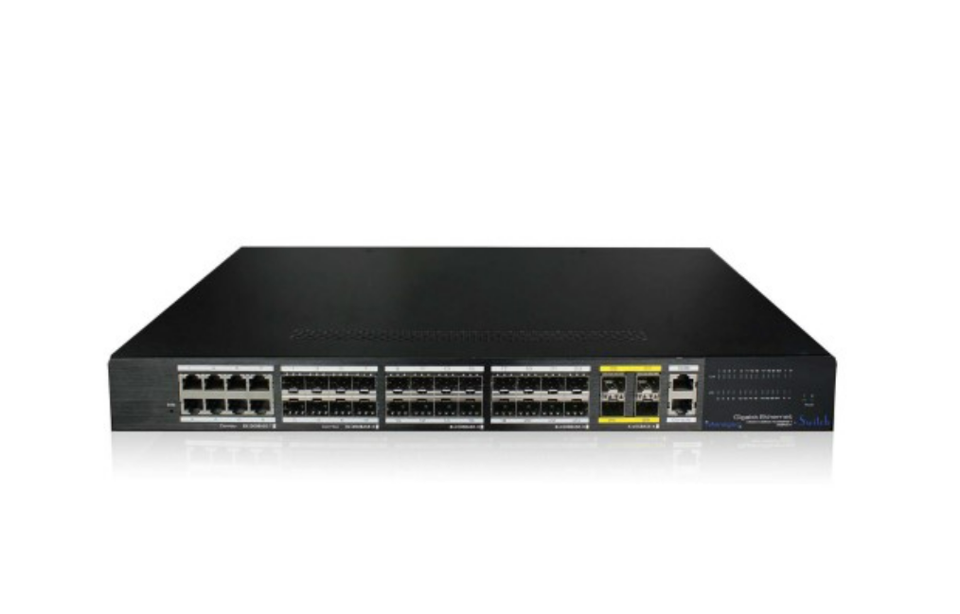
Hình 3: Thiết bị Cisco Switch Layer 3

Core Switch Layer 3 là thiết bị trung tâm của hệ thống, đảm nhiệm các chức năng:
- Định tuyến giữa các VLAN (Inter-VLAN Routing)
- Tạo các cổng SVI làm gateway cho từng VLAN
- Cấp phát địa chỉ IP động bằng DHCP
- Quản lý luồng dữ liệu giữa các khu vực mạng
2.5.2 Thiết bị Access Switch Layer 2
Access Switch Layer 2 được sử dụng để kết nối trực tiếp máy trạm và thiết bị đầu cuối tại từng khu vực. Thiết bị này hỗ trợ gán VLAN theo từng cổng, đồng thời kết nối lên Core Switch bằng đường trunk.
Lý do lựa chọn:
- Cấu hình đơn giản
- Phù hợp gom thiết bị theo từng tòa nhà
- Chi phí thấp
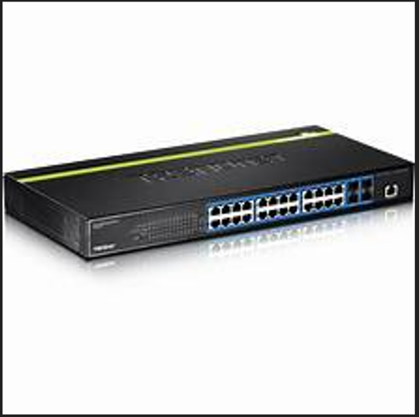
- Dễ mở rộng mạng theo từng khu vực
Hình 4: Thiết bị Access Switch Layer 2
Chức Năng :
- Kết nối trực tiếp các thiết bị đầu cuối
- Phân chia cổng theo VLAN tương ứng
- Kết nối lên Core Switch bằng đường trunk

2.5.3 Thiết bị bảo mật FIREWALL
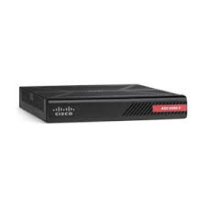
Hình 5: Thiết bị Firewall Cisco ASA5506-K9
Thiết bị Firewall Cisco ASA5506-K9 được đề xuất nhằm tăng cường bảo mật cho hệ thống nếu triển khai thực tế. Trong môi trường mô phỏng, chức năng kiểm soát truy cập giữa các VLAN chủ yếu được thực hiện bằng ACL trên Core Switch Layer 3.
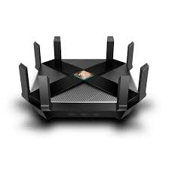
2.5.4 Thiết bị TP-Link - Phát sóng không dây

Hình 6: Thiết bị TP-Link Archer AX6000
Thiết bị phát sóng không dây được đề xuất để hỗ trợ kết nối Wi-Fi cho sinh viên, giảng viên và cán bộ trong khuôn viên trường. Thiết bị này giúp tăng khả năng di động và đảm bảo truy cập mạng linh hoạt tại các khu vực học tập và làm việc.
Lý do lựa chọn :
- Hỗ trợ kết nối di động cho sinh viên và giảng viên ,..
- Tăng tính linh hoạt trong sử dụng mạng
- Phù hợp với môi trường học đường có mật độ truy cập cao như các sinh viên Khoa Công nghệ thông tin chiếm phần lớn
*Lưu ý: Đây là thiết bị được đề xuất để tham khảo trong phương án triển khai thực tế, không được triển khai trực tiếp trong mô hình mô phỏng EVE-NG.
2.5.5 Thiết bị Router Cisco 1941/K9
Router Cisco 1941/K9 được sử dụng để mô phỏng kết nối ra Internet trong môi trường EVE-NG. Thiết bị này phù hợp cho mục đích kiểm thử khả năng kết nối liên mạng và cấu hình định tuyến cơ bản.
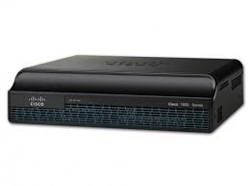
Hình 7: Thiết bị Router Cisco 1941/K9
Lý do lựa chọn :
- Hỗ trợ kết nối WAN
- Dễ cấu hình trong môi trường mô phỏng
- Phù hợp cho kiểm thử kết nối liên mạng
2.5.6 Máy chủ Server
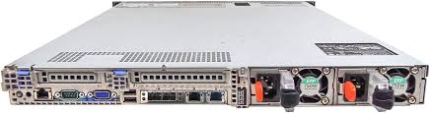
Máy chủ trong hệ thống được sử dụng để triển khai các dịch vụ mạng như DNS, Web Server và Mail Server. Đây là thành phần quan trọng phục vụ cho các dịch vụ nội bộ của nhà trường.
Hình 8: Server Dell R630
Sever được sử dụng để cung cấp các dịch vụ mạng như :
- DNS
- Web Server
- Các dịch vụ quản trị khác nếu cần
- Mail Server
*Lưu ý : Đây là các thiết bị được đề xuất hoặc tương ứng nên nếu không có trong mô hình EVE-NG thì nó dùng để tham khảo

CHƯƠNG 3: TRIỂN KHAI VÀ QUẢN LÝ TIẾN ĐỘ DỰ ÁN

3.1. Kế hoạch triển khai hệ thống
Biểu đồ Gantt biểu diễn timeline triển khai và quản lý tiến độ dự án mạng.
Stt | Công việc | Tuần
Stt | Công việc | 1 | 2 | 3 | 4 | 5 | 6 | 7 | 8 | 9 | 10 | 11 | 12 | 13 | 14 | 15
1 | Phân tích yêu cầu, thiết kế sơ đồ mạng
2 | Thiết kế VLAN, IP
3 | Triển khai mô hình trên EVE-NG
4 | Cấu hình VLAN, DHCP, Routing
5 | Triển khai Web Server (Ubuntu)
6 | Kiểm thử và hoàn thiện
7 | Viết báo cáo
Hình 9: Biểu đồ gantt timeline mô tả quá trình hoàn thiện hệ thống mạng dự án

3.2. Các mốc thực hiện chính
Giai đoạn 1: Chuẩn bị và thiết kế, gồm các công việc:
- Phân tích yêu cầu và thiết kế sơ đồ mạng
Tiến hành khảo sát nhu cầu sử dụng mạng của sinh viên, giảng viên và cán bộ tại Trường Đại học Khoa học – Đại học Huế. Xác định số lượng thiết bị, yêu cầu băng thông và các dịch vụ cần triển khai như truy cập Internet, tra cứu tài liệu học tập, sử dụng website và thư điện tử. Trên cơ sở đó, xây dựng sơ đồ mạng logic và sơ đồ mạng vật lý cho toàn hệ thống.
- Thiết kế VLAN và quy hoạch địa chỉ IP
Thực hiện phân chia hệ thống mạng thành các VLAN theo từng khu vực chức năng nhằm tăng cường khả năng quản lý và bảo mật. Đồng thời xây dựng bảng quy hoạch địa chỉ IP (IP Planning) cho từng phòng ban, khu vực và thiết bị trong hệ thống.
Giai đoạn 2: Mô phỏng và cấu hình, gồm các công việc:
- Triển khai mô hình trên EVE-NG
Sử dụng phần mềm EVE-NG để xây dựng mô hình mạng dựa trên sơ đồ logic và sơ đồ vật lý đã thiết kế. Mô phỏng hoạt động của các thiết bị mạng trong môi trường ảo trước khi triển khai thực tế.
- Cấu hình VLAN, DHCP và Routing
Tiến hành cấu hình VLAN, thiết lập dịch vụ DHCP cấp phát địa chỉ IP động và cấu hình định tuyến nhằm bảo đảm các mạng VLAN có thể liên lạc với nhau.
Giai đoạn 3: Triển khai dịch vụ và kiểm thử, gồm các công việc:
- Triển khai Web Server trên Ubuntu Server
Cài đặt hệ điều hành Ubuntu Server và triển khai dịch vụ Web Server bằng Apache2 nhằm cung cấp môi trường lưu trữ và truy cập website nội bộ.
- Kiểm thử và hoàn thiện hệ thống
Kiểm tra khả năng kết nối mạng, hoạt động của DHCP, định tuyến liên VLAN, khả năng truy cập Web Server và mức độ ổn định của hệ thống. Khắc phục các lỗi phát sinh và tối ưu cấu hình trước khi hoàn thiện mô hình.
Giai đoạn 4: Kết thúc dự án và viết báo cáo
- Viết báo cáo
Tổng hợp toàn bộ quá trình thực hiện, các thông số kỹ thuật, sơ đồ hệ thống, kết quả triển khai và kiểm thử nhằm phục vụ công tác nghiệm thu và bảo vệ đề tài.

CHƯƠNG 4: XÂY DỰNG VÀ MÔ PHỎNG TRIỂN KHAI HỆ THỐNG

4.1 Cài đặt môi trường mô phỏng

4.1.1 Cài đặt EVE-NG

Bước 1: Tải và cài đặt EVE-NG

Tải file: Truy cập trang chủ chính thức tại mục EVE-NG Downloads.

Lựa chọn: Chọn phiên bản phần mềm phù hợp với hệ điều hành đang sử dụng (Windows hoặc Linux).

Bước 2: Mở VMware Workstation và tạo máy ảo mới

Khởi động phần mềm VMware Workstation.

Vào menu File > Chọn New Virtual Machine để bắt đầu trình thuật sĩ tạo máy ảo.

Trong cửa sổ Wizard, chọn chế độ Custom (advanced) và nhấn Next.

Chọn phiên bản phần cứng là Workstation 16.x (hoặc phiên bản mới nhất hiện có trên máy bạn).

Chọn tùy chọn "I will install the operating system later" và nhấn Next.

Bước 3: Cấu hình chi tiết máy ảo

Hệ điều hành: Chọn khách là Linux và phiên bản là Other Linux 5.x or later kernel 64-bit.

Bộ nhớ RAM: Gán dung lượng RAM cho máy ảo (tối thiểu là 4GB để đảm bảo hệ thống hoạt động ổn định).

Bước 4: Cài đặt hệ điều hành Linux trên máy ảo

Gắn File ISO: Bật máy ảo và trỏ đường dẫn đến tệp ISO của hệ điều hành Linux đã tải về để bắt đầu cài đặt.

Thực hiện cài đặt: Tiến hành các bước thiết lập hệ điều hành như bình thường theo hướng dẫn trên màn hình.

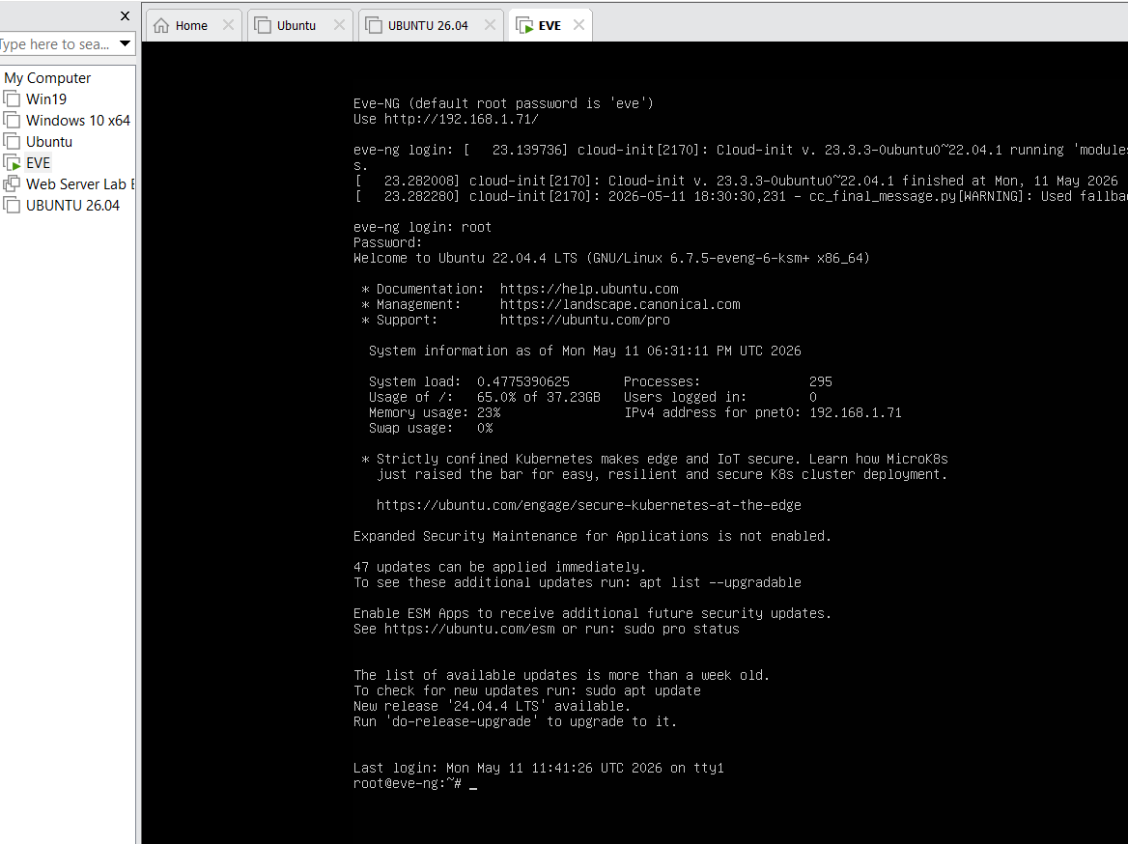
Khởi động EVE-NG:
Hình 4.1 Đăng Nhập vào EVE-NG
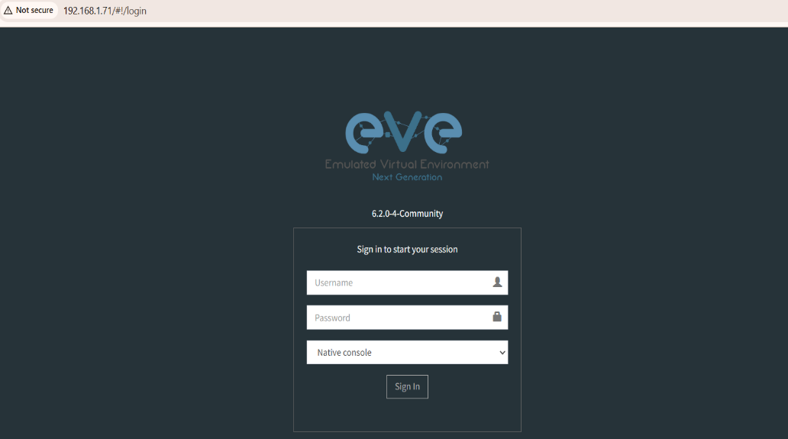
Truy cập trang quản trị EVE-NG trên trình duyệt theo địa chỉ IP:

Hình 4.2 Trang wed giao diện EVE-NG

4.1.2 Cài đặt Ubuntu Server
Các bước cài đặt Web Server trên VMware Workstation gồm các bước sau :
Bước 1: Tải và cài đặt Ubuntu Server trên máy ảo VMware
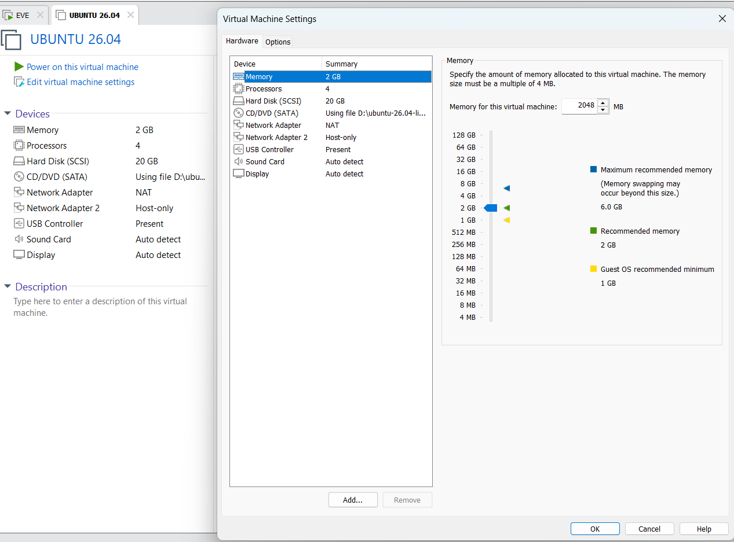
Truy cập trang web chính thức của Ubuntu để tải xuống tệp ISO của Ubuntu Server. Tiếp đó, tạo một máy ảo mới trên VMware và sử dụng tệp ISO để cài đặt Ubuntu Server lên máy ảo đó.
Hình 4.3 Giao diện Ubuntu 26.04
Bước 2 : Cài đặt Apache2
Sau khi cài đặt Ubuntu thành công , mở Terminal và chạy lệnh sau để cài Apache 2
- sudo apt-get update
- sudo apt-get install apache2
Bước 3 : Kiểm tra apache2 đã cài thành công hay chưa
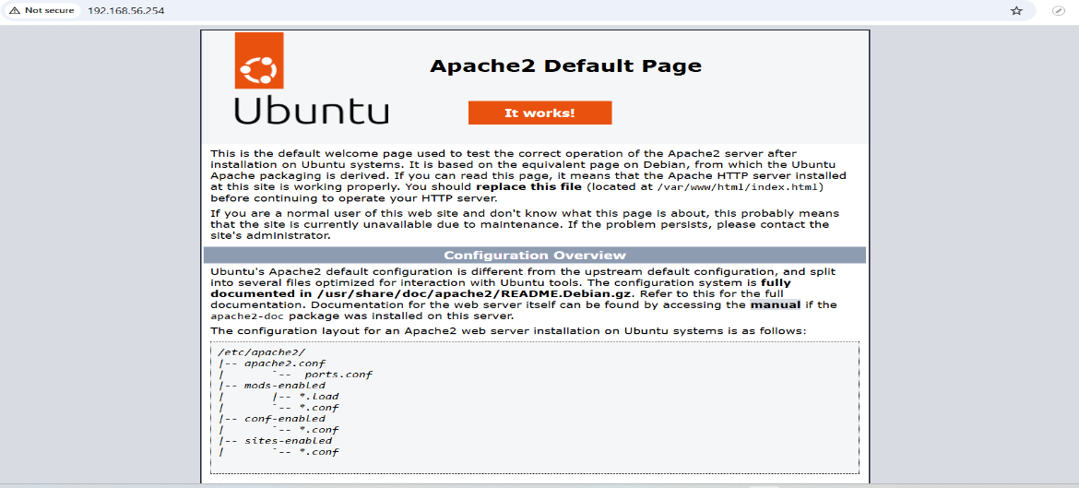
Sau khi cài đặt xong, ta có thể kiểm tra xem Apache2 đã được cài đặt thành công hay chưa bằng cách mở trình duyệt web và nhập địa chỉ IP của máy ảo Ubuntu Server. Nếu ta thấy trang web mặc định của Apache2 xuất hiện, đó là dấu hiệu cho thấy Apache2 đã được cài đặt thành công.
Hình 4.4 Trang wed truy cập Ubutun
Bước 4: Cấu hình tường lửa cho phép truy cập từ bên ngoài
Mặc định, tường lửa trên Ubuntu Server sẽ chặn các kết nối đến Apache2.
Để cho phép truy cập từ bên ngoài vào web server, ta cần cấu hình tường lửa để mở cổng HTTP (80) và HTTPS (443).
Có thể sử dụng lệnh sau:
sudo ufw allow http
sudo ufw allow https
Bước 5: Đưa nội dung website lên server
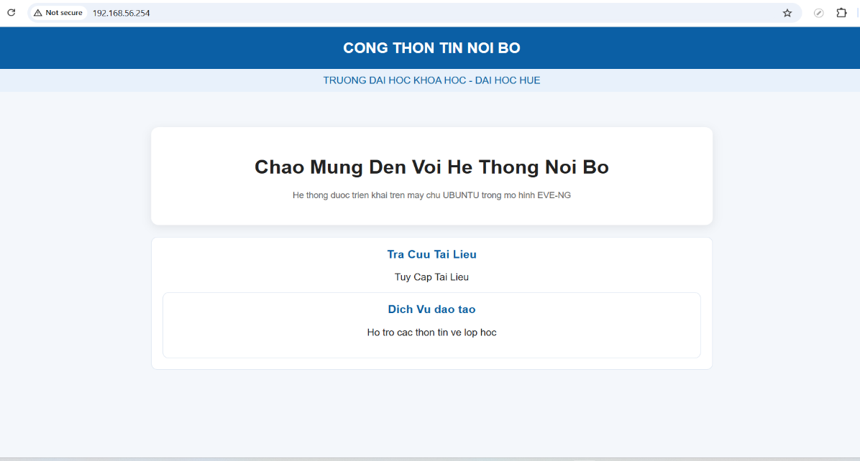
Sau khi đã cài đặt và cấu hình thành công Apache2, cần đưa các tệp tin website lên server. Thường thì các tệp tin này sẽ được đặt trong thư mục /var/www/html/. Sau đó truy cập website sẽ hiển thị ra giao diện mới thành công.
Hình 4.5 Giao diện wed khi đưa nội dung website lên server

4.2 Thiết kế mô hình mạng

4.2.1 Sơ đồ hệ thống
Hình 4.6 Sơ đồ hệ thống mạng
"Dựa trên sơ đồ hình 4.2, hệ thống mạng được thiết kế theo mô hình phân lớp tập trung. Tại trung tâm là thiết bị Core Switch Layer 3, chịu trách nhiệm định tuyến giữa các VLAN và cấp phát địa chỉ IP tự động.
Hệ thống được phân tách thành 8 VLAN chức năng khác nhau (từ VLAN 10 đến VLAN 120) nhằm tối ưu hóa hiệu suất truyền tải. Đặc biệt, để đảm bảo an ninh, các bộ lọc ACL được cấu hình trên Core Switch nhằm kiểm soát quyền truy cập của người dùng vào phân vùng Server, nơi đặt các dịch vụ quan trọng như Web và Mail."

4.2.2 Phân chia VLAN

Trong hệ thống mạng, các VLAN được phân chia tương ứng với từng khu vực và phòng ban nhằm tăng hiệu quả quản lý và đảm bảo an toàn mạng.

Hệ thống sử dụng dải địa chỉ IP private 192.168.0.0/16 để phân chia cho các VLAN như sau:
TÊN PHÂN ĐOẠN | VLAN ID | NETWORK ADD | DEFAULT GATEWAY
Tòa A | 10 | 192.168.10.0/24 | 192.168.10.1
Tòa B | 20 | 192.168.20.0/24 | 192.168.20.1
Tòa C | 30 | 192.168.30.0/24 | 192.168.30.1
Tòa D | 40 | 192.168.40.0/24 | 192.168.40.1
Thư Viện | 90 | 192.168.90.0/24 | 192.168.90.1
Phòng LAB | 100 | 192.168.100.0/24 | 192.168.100.1
Admin | 110 | 192.168.110.0/24 | 192.168.110.1
Server Room | 120 | 192.168.120.0/24 | 192.168.120.1

Mỗi mạng /24 có thể chứa tối đa 254 địa chỉ IP, phù hợp với quy mô hệ thống.

Việc sử dụng các dải địa chỉ này giúp:

- Dễ dàng quản lý và phân chia mạng

- Tránh xung đột địa chỉ IP
- Tăng tính bảo mật giữa các phòng ban thông qua VLAN

4.3 Cấu hình Core Switch ( CORE-SWL3)
4.3.1 Cấu hình VLAN
Sau khi tạo các VLAN trên Core Switch và Access Switch, nhóm tiến hành kiểm tra lại danh sách VLAN để đảm bảo các VLAN đã được tạo đúng tên và đúng trạng thái hoạt động.
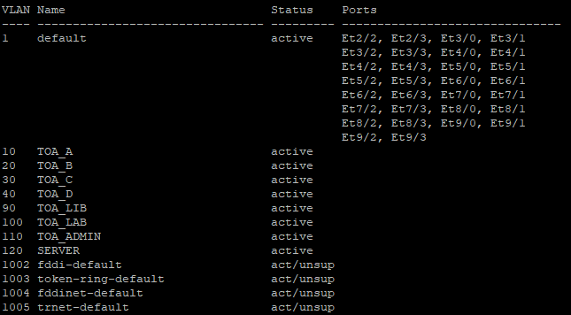
Hình 4.7 Show vlan brief(cấu hình VLAN)
4.3.2 Cấu hình trunk
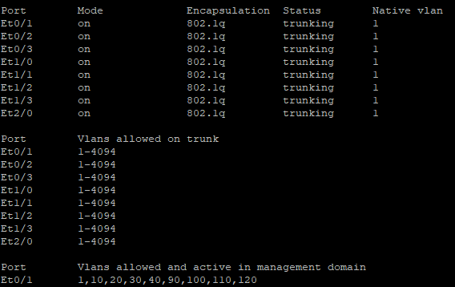
Kiểm tra trạng thái các cổng trunk giữa Core Switch và Access Switch nhằm đảm bảo các VLAN được truyền qua đường uplink.

Hình 4.8 Show cấu hình Trunk (show interfaces trunk)

4.3.3 Cấu hình SVI
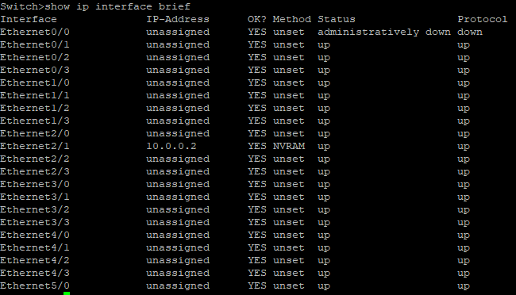
Kiểm tra các interface VLAN để xác nhận gateway của từng VLAN đã hoạt động ở trạng thái up/up.
Hình 4.9 Cấu hình SVI (show ip interface brief)
Cấu hình DHCP cho các thiết bị khác
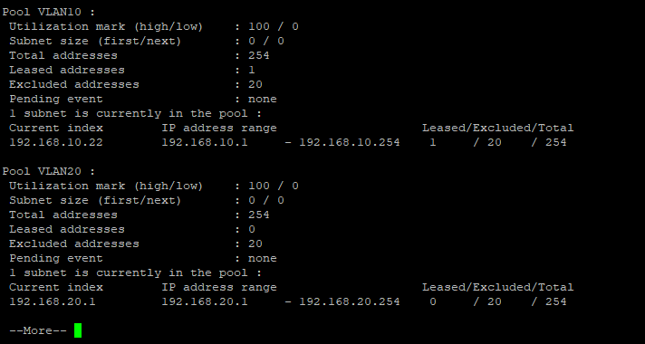
show ip dhcp pool

Hình 5.0 Cấu hình DHCP cấp ip động cho các VLAN
show ip dhcp binding
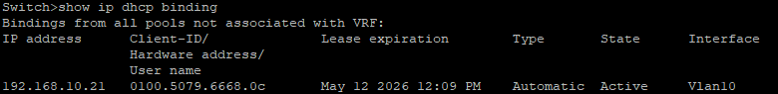

Hình 5.1 Cấu hình DHCP binding

4.5 Kiểm tra kết nối mạng
4.5.1 Kiểm tra cấp phát IP động và Ping Gateway
Tiến hành kiểm tra khả năng cấp phát địa chỉ IP tự động bằng DHCP trên máy trạm VPCS.
Hình 5.2 Cấp địa chỉ ip động
Kết quả cho thấy máy trạm đã nhận địa chỉ IP tự động thành công từ DHCP Server.
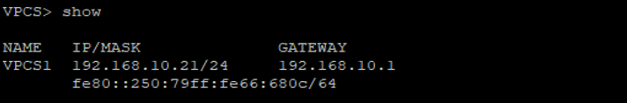
Tiếp tục kiểm tra thông tin địa chỉ IP của máy:
Hình 5.3 show ip
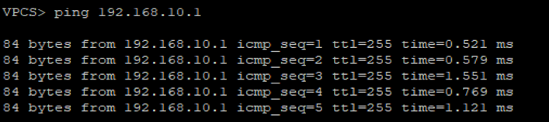
kiểm tra kết nối tới Default Gateway:
Hình 5.4 Kiểm thử

4.5.2 Kiểm tra kết nối liên VLAN
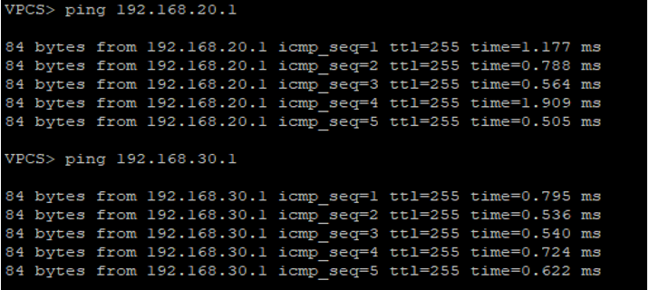
Tiến hành kiểm tra khả năng liên lạc giữa các VLAN thông qua Core Switch Layer 3.
Hình 5.5 Ping giữa các VLAN
Kết quả cho thấy chức năng định tuyến liên VLAN hoạt động ổn định và các VLAN có thể liên lạc với nhau thông qua Core Switch Layer 3.

4.5.1 Kiểm tra Router
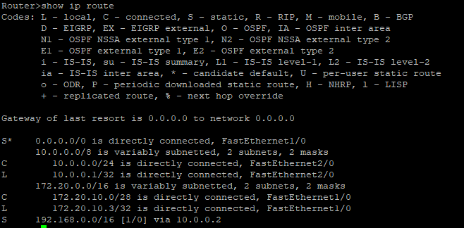
Hình 5.6 Show địa chỉ ip Router
show ip interface brief
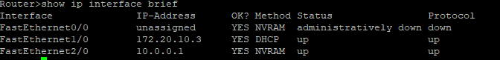
Hình 5.7 Show địa chỉ ip interface brief

4.7 Mở rộng mô hình với giao thức BGP

4.7.1 Mô hình kết nối BGP
Trong phần mở rộng của đề tài, nhóm triển khai router ISP giả lập nhằm mô phỏng kết nối ra Internet. Router Campus sử dụng AS 100, trong khi Router ISP-R1 sử dụng AS 200. Hai router thiết lập phiên eBGP qua mạng transit 20.0.0.0/24 để trao đổi route giữa hai hệ tự trị. Router ISP-R1 đồng thời thực hiện NAT/PAT và sử dụng loopback 203.0.113.1 để mô phỏng mạng public bên ngoài.
Mục đích triển khai:
- Mô phỏng mô hình mạng doanh nghiệp kết nối ra ngoài
- Minh họa khả năng mở rộng hệ thống
- Tìm hiểu cơ chế trao đổi route giữa các hệ tự trị (Autonomous System)
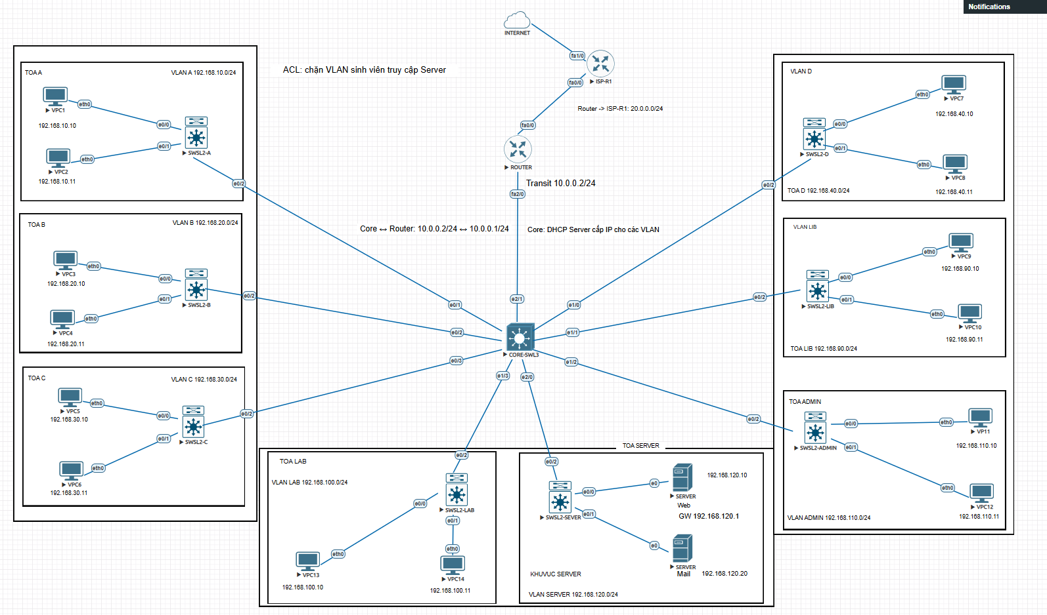
Hình 5.8 Sơ đồ mạng khi có ISP

4.7.2 Cấu hình eBGP
Để mô phỏng kết nối giữa hệ thống mạng campus và nhà cung cấp dịch vụ Internet (ISP), nhóm triển khai giao thức eBGP giữa hai router thuộc hai hệ tự trị (AS) khác nhau.
Router Campus được cấu hình thuộc AS 100, trong khi Router ISP-R1 được cấu hình thuộc AS 200. Hai router thiết lập phiên eBGP thông qua mạng Transit 20.0.0.0/24 nhằm trao đổi thông tin định tuyến giữa mạng nội bộ campus và mạng ISP giả lập.
Trong mô hình này:
- Router Campus quảng bá dải mạng nội bộ 192.168.0.0/16.
- Router ISP-R1 quảng bá mạng loopback 203.0.113.0/24 để mô phỏng mạng public/Internet bên ngoài.
- Router ISP-R1 đồng thời thực hiện NAT/PAT nhằm mô phỏng cơ chế truy cập Internet từ mạng nội bộ campus.
Cấu hình trên Router Campus:
router bgp 100
neighbor 20.0.0.2 remote-as 200
network 192.168.0.0 mask 255.255.0.0
Cấu hình trên ISP-R1:
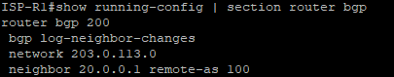
router bgp 200
neighbor 20.0.0.1 remote-as 100
network 203.0.113.0 mask 255.255.255.0
Hình 5.9 Show bgp
4.7.3 Kiểm tra trạng thái BGP
Sau khi hoàn tất cấu hình, nhóm sử dụng lệnh show ip bgp summary để kiểm tra trạng thái phiên eBGP giữa Router Campus và ISP-R1.
Kết quả cho thấy trạng thái neighbor đã chuyển sang Established, chứng minh phiên eBGP đã được thiết lập thành công và hai router đã bắt đầu trao đổi route với nhau.
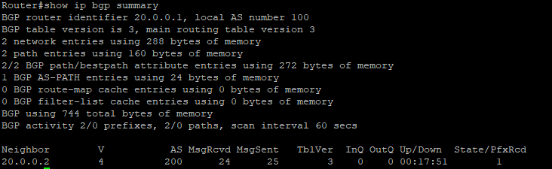
Trên ROUTER
Hình 6.0 show ip bgp trên Router
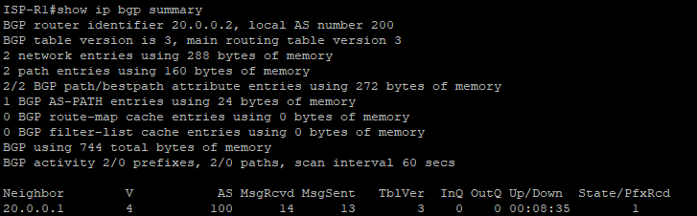
Trên ISP
Hình 6.1 show ip bgp trên Isp

4.7.4 Kiểm tra bảng định tuyến
Tiếp theo, nhóm sử dụng lệnh show ip route và show ip bgp để kiểm tra các tuyến đường đã học được thông qua giao thức BGP.
Kết quả trên Router Campus cho thấy hệ thống đã học được mạng 203.0.113.0/24 từ Router ISP-R1 với ký hiệu B trong bảng định tuyến. Điều này chứng minh việc trao đổi route giữa hai hệ tự trị thông qua eBGP hoạt động chính xác.
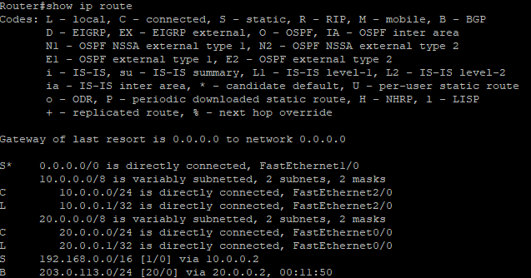
Bên cạnh đó, Router ISP-R1 cũng học được dải mạng nội bộ 192.168.0.0/16 từ Router Campus, cho phép mô phỏng kết nối hai chiều giữa mạng nội bộ và mạng Internet giả lập.
Hình 6.2 show ip router
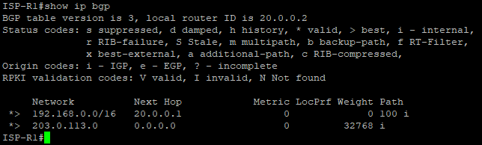
Hình 6.3 show ip bgp

4.7.5 Kiểm tra kết nối
Nhóm tiến hành kiểm tra khả năng liên lạc giữa Router Campus và mạng loopback của ISP bằng lệnh ping đến địa chỉ 203.0.113.1.
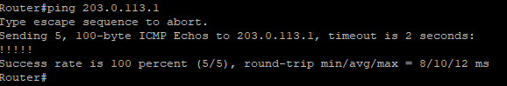
Kết quả phản hồi thành công cho thấy route BGP đã được cài đặt đúng và lưu lượng có thể đi qua phiên eBGP giữa hai router.
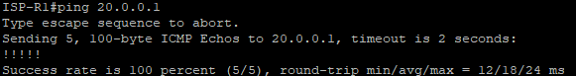
Hình 6.4 ping qua 203.0.113.1
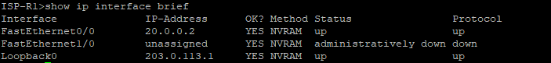
Hình 6.5 ping qua 20.0.0.1
Hình 6.7 show loopback0

4.7.6 Kiểm tra truy cập Internet và phân giải tên miền
Sau khi cấu hình eBGP và NAT/PAT trên router ISP giả lập, nhóm tiến hành kiểm tra khả năng truy cập Internet từ máy trạm trong mạng nội bộ. Kết quả cho thấy máy trạm có thể ping thành công đến địa chỉ 8.8.8.8, đồng thời cũng truy cập được các tên miền như google.com, tuoitre.vn, và baomoi.com.
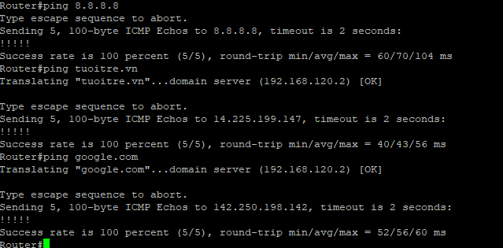
Kết quả này chứng minh rằng hệ thống không chỉ định tuyến được lưu lượng ra ngoài mà còn hỗ trợ phân giải tên miền hoạt động ổn định. Điều đó xác nhận mô hình mô phỏng đã đáp ứng được yêu cầu kết nối Internet ở mức cơ bản.
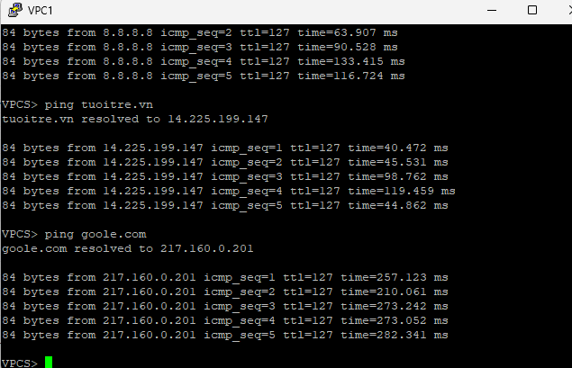
Hình 6.8 Kiểm tra mạng trên ROUTER
Hình 6.9: Kiểm tra truy cập Internet trên VPC 1
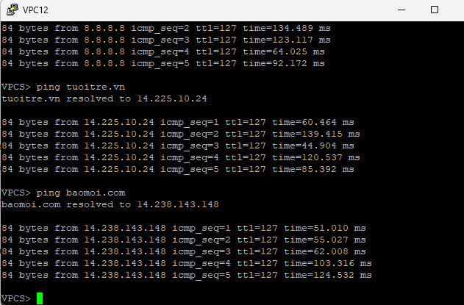
Ta có thể ping được qua các trạm khác nhau
Hình 7.0 Kiểm tra truy cập mạng từ trạm khác

4.7.7 Kiểm Tra dịch Vụ Web
Truy cập web từ máy tinh thông qua trình duyệt với địa chỉ

Hình 7.1 Truy cập dịch vụ web thông qua trình duyệt

4.8 Đánh giá kết quả
Hệ thống mạng đã được triển khai thành công trên môi trường mô phỏng EVE-NG và hoạt động ổn định với đầy đủ các chức năng chính như:
• Phân chia VLAN theo từng khu vực chức năng.
• Thực hiện định tuyến liên VLAN trên Core Switch Layer 3.
• Cấp phát địa chỉ IP động thông qua DHCP.
• Triển khai Web Server nội bộ trên Ubuntu Server.
• Mở rộng mô hình bằng giao thức eBGP để mô phỏng kết nối với ISP giả lập.
• Triển khai NAT/PAT trên Router ISP nhằm mô phỏng khả năng truy cập Internet từ mạng nội bộ.
• Kiểm tra phân giải tên miền và truy cập Internet thành công thông qua các địa chỉ và tên miền bên ngoài như 8.8.8.8, google.com, tuoitre.vn và baomoi.com.
Việc triển khai giao thức eBGP giúp mô hình mạng hoàn thiện hơn theo hướng mạng doanh nghiệp thực tế, đồng thời nâng cao khả năng mở rộng và quản lý định tuyến giữa các hệ thống mạng độc lập.
Kết quả kiểm thử cho thấy:
• Các VLAN được phân chia hợp lý và hoạt động ổn định.
• DHCP cấp phát địa chỉ IP tự động chính xác cho các máy trạm.
• Các thiết bị trong hệ thống có thể liên lạc với nhau thông qua Core Switch Layer 3.
• Web Server nội bộ hoạt động ổn định và có thể truy cập thành công từ các VLAN trong hệ thống.
• Router Campus và Router ISP giả lập thiết lập phiên eBGP thành công ở trạng thái Established.
• Hệ thống có khả năng định tuyến và truy cập Internet mô phỏng thông qua NAT/PAT trên ISP-R1.
Nhìn chung, mô hình mạng đã đáp ứng được các yêu cầu cơ bản của một hệ thống mạng campus hiện đại trong môi trường mô phỏng, đồng thời đảm bảo tính ổn định, khả năng mở rộng và hỗ trợ hiệu quả cho công tác quản trị hệ thống mạng.

PHẦN 3: KẾT LUẬN

I. Kết quả đạt được

Sau quá trình nghiên cứu, thiết kế và triển khai mô hình mạng trong môi trường mô phỏng EVE-NG, nhóm đã hoàn thành các mục tiêu cơ bản của đề tài. Hệ thống mạng được xây dựng theo mô hình phân cấp, trong đó các VLAN được phân chia theo từng khu vực chức năng nhằm nâng cao hiệu quả quản lý và giảm thiểu lưu lượng broadcast trong toàn hệ thống.

Bên cạnh đó, nhóm đã triển khai thành công các chức năng quan trọng như định tuyến liên VLAN trên Core Switch Layer 3, cấp phát địa chỉ IP tự động bằng DHCP, kiểm tra kết nối giữa các VLAN và triển khai Web Server nội bộ trên Ubuntu Server. Kết quả kiểm thử cho thấy hệ thống hoạt động ổn định, các máy trạm có thể nhận địa chỉ IP tự động, liên lạc với nhau thông qua gateway và truy cập được dịch vụ web nội bộ.

Ngoài các nội dung chính, nhóm còn mở rộng mô hình bằng cách triển khai router ISP giả lập, thiết lập eBGP giữa mạng campus và ISP, đồng thời cấu hình NAT/PAT để mô phỏng truy cập Internet. Việc mở rộng này giúp mô hình tiệm cận hơn với hệ thống mạng doanh nghiệp thực tế và thể hiện được khả năng trao đổi định tuyến giữa các hệ tự trị.

II. Hạn chế
Do giới hạn về thời gian và phạm vi thực hiện, đề tài vẫn còn một số hạn chế nhất định. Hệ thống hiện mới chỉ được triển khai trong môi trường mô phỏng, chưa áp dụng trên hạ tầng thực tế của nhà trường. Một số dịch vụ nâng cao như Firewall chuyên dụng, NAT/PAT hoàn chỉnh, hệ thống giám sát mạng tập trung và hạ tầng Wi-Fi quản lý tập trung chưa được triển khai đầy đủ.
Ngoài ra, mô hình BGP mới chỉ dừng ở mức mô phỏng mở rộng, chưa xây dựng đầy đủ các kịch bản kết nối Internet thực tế hoặc cơ chế dự phòng đa tuyến phức tạp. Vì vậy, hệ thống vẫn cần được tối ưu và phát triển thêm nếu triển khai trong môi trường sản xuất.

III. Hướng phát triển
Trong tương lai, hệ thống có thể được phát triển theo hướng hoàn thiện hơn cả về tính năng lẫn khả năng vận hành thực tế. Trước hết, có thể tích hợp thêm Firewall chuyên dụng và cơ chế NAT/PAT để mô phỏng kết nối Internet đầy đủ hơn. Bên cạnh đó, hệ thống giám sát mạng tập trung có thể được triển khai nhằm theo dõi lưu lượng, cảnh báo sự cố và hỗ trợ quản trị từ xa.
Ngoài ra, mô hình có thể mở rộng thêm các giao thức định tuyến nâng cao như OSPF hoặc BGP đa hướng, kết hợp với cơ chế dự phòng để tăng tính sẵn sàng cho hệ thống. Hệ thống Wi-Fi cũng có thể được nâng cấp bằng Controller tập trung nhằm hỗ trợ roaming và quản lý người dùng hiệu quả hơn. Nếu được triển khai thực tế, đề tài có thể trở thành nền tảng cho một hạ tầng mạng campus hiện đại, an toàn và dễ mở rộng trong tương lai.

TÀI LIỆU THAM KHẢO
[1] James Kurose và Keith Ross, Computer Networking: A Top-Down Approach (8th Edition), Pearson, 2020.
[2] Priscilla Oppenheimer, Top-Down Network Design (3rd Edition), Cisco Press, 2010.
[3] Diane Teare, Bob Vachon và Rick Graziani, Implementing Cisco IP Routing (ROUTE) Foundation Learning Guide, Cisco Press, 2015.
[4] Cisco Systems, “Campus Network Design Guide - Hierarchical Network Design,” [Online]. Available: https://www.cisco.com/c/en/us/td/docs/solutions/Enterprise/Campus/campover.html (accessed Apr. 14, 2026).
[5] Nguyễn Thúc Hải, Mạng máy tính và các hệ thống mở, Nhà xuất bản Giáo dục, 2004.
[6] IEEE Standard Association, “IEEE 802.3 Standard for Ethernet,” [Online]. Available: https://standards.ieee.org/standard/802_3-2022.html (accessed Apr. 14, 2026).

